Dr. Hedgewar library
Primary level 28th Quiz contest 2022

Date-31/12/22 Time-30min Full Marks-30
NAME(with pair)-_____________________________________________

- Who is the Prime minister of UK?/ यूके के प्रधान मंत्री कौन हैं?
- Kamla harris b) Rishi Sunak c)Boris Johnson d)Donald trump
- What is capital of Russia?/ रूस की राजधानी क्या है?
- Moscow b)New York c)St. Petersburg d)Bern
- Which is most populous city in the world?/ विश्व का सबसे अधिक जनसंख्या वाला शहर कौन सा है?
- Delhi b)Beijing c)Tokyo d)Vatican City
- Statue of unity is situated upon which river?/ स्टैच्यू ऑफ यूनिटी किस नदी पर स्थित है?
- Ganga b)Brahmaputra c)Indus d)Narmada
- Which country’s team won the FIFA World cup 2022?/ किस देश की टीम ने फीफा विश्व कप 2022 जीता?
- Argentina b)Brazil c)France d)India
- What is folk dance of Assam?/ असम का लोक नृत्य क्या है?
- Kathakali b)Ghumar c)Bihu d)Jhora
- Which planet is called morning star?/ किस ग्रह को भोर का तारा कहा जाता है?
- Uranus b)Venus c)Mercury d)Mars
- Who invented the first Mercury Thermometer in 1714?/ 1714 में पहला मरकरी थर्मामीटर का आविष्कार किसने किया था?
- Galileo Galilei b)Gabriel Fahrenheit c)James Joule d)John Dalton
- Who was the first president of India?/ भारत के प्रथम राष्ट्रपति कौन थे?
- Rajendra Prasad b)Jawaharlal Nehru c)Mahatma Gandhi d)Narendra Modi
- Which is the highest waterfall ?/ सबसे ऊँचा जलप्रपात कौन सा है ?
- Angel falls b)Niagara falls c)Jog falls d)Dudhsagar falls
- When did Jallianwala bagh massacre occur?/ जलियांवाला बाग हत्याकांड कब हुआ था?
- 1919 b)1920 c)1950 d)1999
- What is the full form of IMF?/ आईएमएफ का पूर्ण रूप क्या है?
- Indian money fund b)Indian monetary fund c)International monetary fund d)International money fund
- What is the largest bone of a human body?/ मानव शरीर की सबसे बड़ी हड्डी कौन सी है ?
- Femur b)Tibia c)Ear bone d)None of these
- Which of the following is the farthest from the sun?/ निम्न में से कौन सा सूर्य से सबसे दूर है?
- Mercury b)Uranus c)Jupiter d)Neptune
- Which of the following keeps the plant green?/ निम्नलिखित में से कौन पौधे को हरा रखता है?
- Chlorophyll b)Stomata c)Hamoeglobin d)None of these
- Which was the first Indian film with sound?/ ध्वनि के साथ पहली भारतीय फिल्म कौन सी थी?
- Raja harishandra b)Mother India c)Salam Bombay d)Alam ara
- Which was the first non-western side film to win an Oscar for Best Animated feature?/ सर्वश्रेष्ठ एनिमेटेड फीचर के लिए ऑस्कर जीतने वाली पहली गैर-पश्चिमी फिल्म कौन सी थी?
- Your Name b)Weathering with you c)Spirited Away d)Demon slayer: Mugen Train
- Which is the only bird which can fly Backwards(It is also smallest bird)?/ एकमात्र पक्षी कौन सा है जो पीछे की ओर उड़ सकता है (यह सबसे छोटा पक्षी भी है)?
- Eagle b)Humming bird c)Seagull d)None of these
- Who invented electric bulb?/ बिजली के बल्ब का आविष्कार किसने किया था?
- Isaac newton b)Thomas Alva Edison c)Albert Einstein d)C.V Raman
- Deficiency disease of Vitamin c?/ विटामिन सी की कमी से होने वाला रोग?
- Beri Beri b)Rickets c)Scurvy d)Night Blindness
- Which is the largest aquatic animal?/ सबसे बड़ा जलीय जंतु कौन सा है?
- The Antarctic blue whale b)Shark c)Swordfish d)The Fin Whale
- Which company has got approval from the central government for nasal vaccines for covid in India?/ भारत में नाक के टीके के लिए किस कंपनी को केंद्र सरकार से मंजूरी मिली है?
a) Bharat Biotech b) Pfizer c) Leefore d) Biochem
- Who has been awarded the Golden Ball Award in FIFA World Cup 2022?/ फीफा विश्व कप 2022 में गोल्डन बॉल पुरस्कार से किसे सम्मानित किया गया है?
a) Kylian Mbappe b) Luka Modric c) Enzo Fernandez d) Lionel Messi

- Which country will host ICC World cup 2023?/ ICC विश्व कप 2023 की मेजबानी कौन सा देश करेगा?
- India b)USA c)UK d)Qatar

- Identify
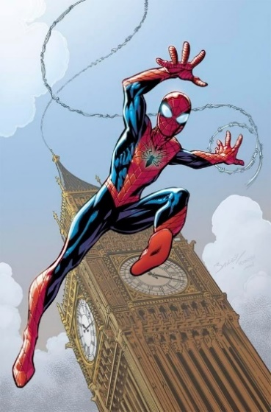

- Iron man b)Ant man c)Spider man d)Wolverine
- Identify this constellation
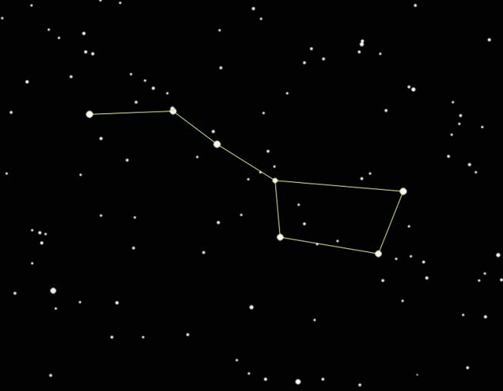
- Leo b)Orion c)Saptarishi d)None of these

- identify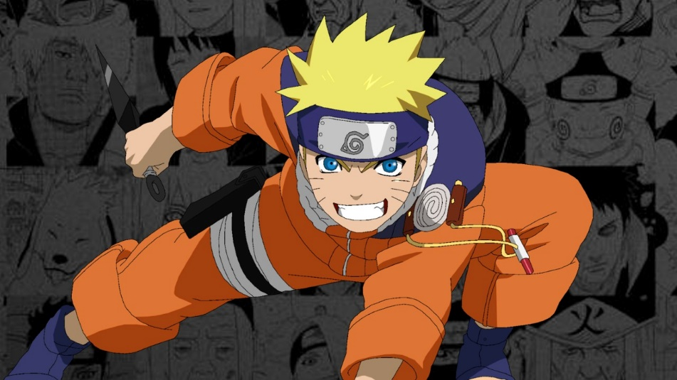
- Naruto Uzamaki b)Sasuke c)Ash Ketchum d)Goku

- Who is the vice president of India as of now? वर्तमान में भारत के उपराष्ट्रपति कौन हैं?
- Venkaiha naidu b)Jagdeep Thakkar c)Ramanath kovind d)None of these

- This type of painting belongs to which state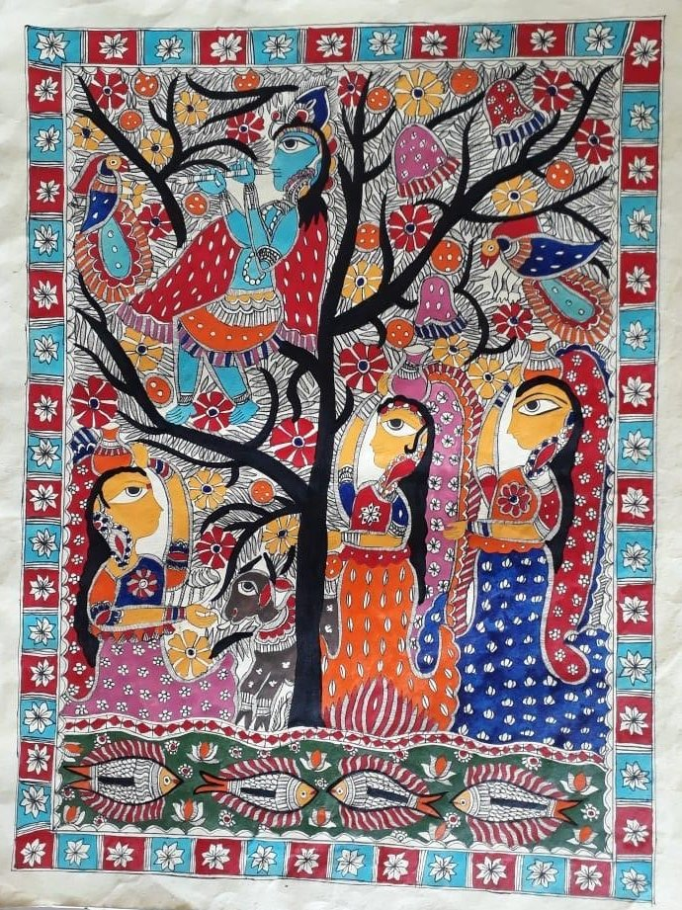
- Bihar b)Karnataka c)Tamil nadu d)None of these

- Who’s that Pokémon? 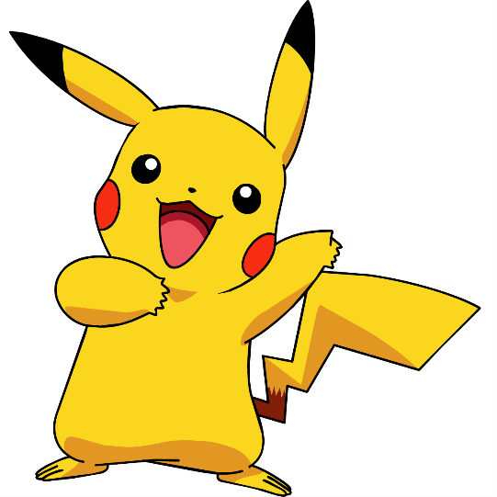
- Charizard b)Pichu c)Pikachu d)Morpeko

